

Tutorial

**BIG DATA** for Developers

Addendum

En este anexo presentamos una comparativa entre las líneas de comando de Linux y Windows además de ofrecer una breve guía a PuTTY, herramienta que nos permite loguearnos a cualquier servidor ssh desde un cliente Windows.

Linux Cheat Sheet

El conjunto de tecnologías **GNU+Linux**[0] - de aquí en más ‘Linux’ - es un sistema operativo poderoso y versátil que tiene sus raíces en el sistema operativo **UNIX** por lo que hereda y amplía las capacidades de seguridad, administración y adaptabilidad a hardware heterogéneo del que para muchos es todavía hoy el mejor sistema operativo de la historia.

Linux es un sistema operativo relativamente joven - es más de diez años menor que Windows y MacOS - que extiende el conjunto de estándares denominado **POSIX** (acrónimo de "**P**ortable **O**perating **S**ystem **I**nterface”)[1] para crear una solución final adaptable a los requerimientos más dispares y específicos, entre ellos: entornos de escritorio (workstations, laptops, ultrabooks, thin clients, remote desktops), servidores, dispositivos embebibles & móviles (routers, smartphones, tablets, GPS, pulseras de salud, drones, Google Glass... en fin, todo dispositivo que requiera de un software para proveer funcionalidad extendida), supercomputadoras y hasta para hacer funcionar el software a bordo de la Estación Espacial Internacional (ISS), en este caso gracias al sistema operativo libre y universal Debian[2], parte del Proyecto Debian: [www.debian.org/index.es.html](http://www.debian.org/index.es.html)

Aunque existe una amplia oferta de interfaces gráficas de usuario para utilizar en Linux[3] el poder de este S.O. reside en su línea de comandos o ‘shell’[4] - que de hecho es la interfaz que utilizamos en este tutorial. A continuación ofrecemos una lista con los comandos básicos de Linux necesarios para completar este tutorial y su contraparte con los comandos de Windows en caso que el lector esté familiarizado con la línea de comandos de ese S.O.

**Tabla comparativa de comandos shell (Bash) -** Linux vs Windows

|  |  |  |
| --- | --- | --- |
| **Descripción del comando** | **GNU+Linux** | **Windows** |
| Acceder a la ayuda de un comando | man {cmd1},cmd1 --help | cmd1 /? |
| Conocer la versión del kernel del sistema | uname -a | ver |
| Conocer el tiempo transcurrido d/ el boot anterior | uptime | - |
| Conocer la distribución que estamos usando | lsb_release -a | ver |
| Listar archivos | ls , ls -lh , ls -1 | dir |
| Listar archivos en orden descendente (e inverso) | ls -r , ls -rth , ls -rtlha | - |
| Listar archivos ocultos | ls -a , ls -lah | dir /ah |
| Información acerca de los disps. PCI / USB / CPU | lspci , lsusb , lscpu | - |
| Mostrar archivos abiertos compartidos | lsof | - |
| Mostrar montajes del sistema | mount | - |
| Conocer la fecha y hora | date | date , time |
| Ver el contenido de un archivo | cat {archivo} | type {archivo} |
| Ver el principio del contenido de un archivo | head {archivo} | - |
| Ver el final del contenido de un archivo | tail {archivo} | - |
| Ver el contenido de un arch. en forma pausada | less , more , most | more |
| Buscar texto en un archivo | grep -i {cadena} {arch.} | find |
| Limpiar la pantalla | clear | cls |
| Cerrar la sesión actual | logout , exit | exit |
| Ver procesos y programas en ejecución (interac.) | top , htop | Ctrl+Alt+Del |
| Ver procesos y programas en ejecución (CLI) | ps , ps aux | - |
| Crear un archivo | touch | - |
| Copiar un archivo | cp | copy |
| Copiar un directorio | cp -r | xcopy |
| Mover un archivo o directorio | mv {archivo | directorio} | move |
| Crear un directorio | mkdir {directorio} | mkdir {directorio} |
| Borrar un archivo | rm {archivo} | del {archivo} |
| Borrar un directorio | rm -r {directorio} | deltree {directorio} |
| Cambiar directorio | cd {directorio} | cd {directorio} |
| Volver al directorio anterior | cd - | - |
| Barra diferenciadora del árbol de directorios | cd / , cd /usr/local | cd \Windows |
| Acceder al directorio del usuario | cd , cd ~ | - |
| Conocer la ubicación en donde nos encontramos | pwd | echo %cd% |
| Cambiar derechos de ownership | chown | - |
| Cambiar derechos de acceso a arch. o directorio | chmod | - |
| Localizar un archivo en el índice del sistema | locate | whereis {archivo} | - |
| Localizar un archivo cualquiera en el sistema | find | find |
| Mostrar username propio | whoami | - |
| Mostrar qué otros usuarios están logueados | w | - |
| Mostrar variables de entorno | echo $variable , env | echo %variable% , set |
| Matar un proceso o aplicación | kill , pkill , killall , xkill | Ctrl+Alt+Del |
| Ejecutar varios comandos de forma serializada | cmd1; cmd2 | cmd1; cmd2 |
| Ejecutar cmd2 sólo si cmd1 fue exitoso | cmd1 && cmd2 | - |
| Ejecutar cmd2 sólo si cmd1 no fue exitoso | cmd1 || cmd2 | - |
| Ejecutar una aplicación en background | cmd1 & | - |
| Gestionar jobs (apps. corriendo en background) | jobs , bg , fg |  |
| Comparar dos archivos/directorios | diff , colordiff , diff3 | fc (sólo 2 archivos) |
| Incorporar variables de un archivo a la sesión act. | source | - |
| Acceder remotamente a otro sistema | ssh | - |
| Elevar privilegios para un comando determinado | sudo | - |

*Referencias:*

[0] El conjunto de tecnologías que conforman el S.O. GNU+Linux, comunmente referido como ‘Linux’ está compuesto de dos partes principales: el proyecto GNU, el cual es impulsado por la Free Software Foundation / Fundación de Software Libre ([www.fsf.org](http://www.fsf.org)) y provee las herramientas básicas que nos permiten interactuar con el núcleo del sistema, el kernel Linux - encargado entre otras tareas de gestionar el hardware del equipo en que corre - impulsado por la Linux Foundation ([www.linuxfoundation.org](http://www.linuxfoundation.org)). El ensamblaje de estas tecnologías fundamentales a cargo de distintos grupos de desarrolladores se conoce como ‘distribución GNU+Linux’ o ‘flavor’.

Sitios referenciales: [distrowatch.com](http://www.distrowatch.com), [desdelinux.net](http://desdelinux.net), [omgubuntu.co.uk](http://omgubuntu.co.uk), [linuxinsider.com](http://linuxinsider.com), [lwn.net](http://lwn.net), [phoronix.com](http://phoronix.com), [lxer.com](http://lxer.com), [linuxjournal.com](http://linuxjournal.com), [linuxtoday.com](http://linuxtoday.com), [linux.com](http://linux.com)

[1] El grupo de estándares POSIX permitió la proliferación de distintas interpretaciones del sistema operativo de acuerdo a la visión de sus desarrolladores y necesidades específicas sin perder compatibilidad con el resto de los desarrollos.

Más información en: <http://en.wikipedia.org/wiki/POSIX>

[2] Debian es conocido como el sistema operativo universal ya que es la distribución GNU/Linux que funciona en la mayor cantidad de dispositivos y hardware, entre ellos x86, ARM, PowerPC, MIPS o Sparc brindando coherencia entre dispositivos ya que contamos en cada uno de ellos con el mismo sistema operativo.

[3] Entre los entornos de escritorio más conocidos o importantes se encuentran:

KDE: [www.kde.org](http://www.kde.org) / GNOME Shell: [www.gnome.org](http://www.gnome.org) / Xfce: [www.xfce.org](http://www.xfce.org)

Cinnamon: [cinnamon.linuxmint.com](http://cinnamon.linuxmint.com/) / Enlightenment: [www.enlightenment.org](http://www.enlightenment.org)

Unity: [unity.ubuntu.com](https://unity.ubuntu.com/)

También es posible en GNU/Linux utilizar gestores de ventanas o ‘Windows Managers’ que permiten un uso más práctico y eficaz de la computadora. Los WM se dividen en dinámicos y manuales (manual tiling), siendo los más conocidos:

herbstluftwm (brisa otoñal): [www.herbstluftwm.org](http://www.herbstluftwm.org) / i3 WM: [www.i3wm.org](http://www.i3wm.org)

Awesome WM: [awesome.naquadah.org](http://awesome.naquadah.org) / Fluxbox: [www.fluxbox.org](http://www.fluxbox.org)

[4] Se denomina shell (caparazón) al programa encargado de hacer de interfaz entre el S.O. y el usuario. El shell, también conocido como interfaz de línea de comandos (CLI) es en su concepción más simple una interfaz REST que nos permite interactuar ingresando órdenes que asemejan a palabras y con las cuales construimos las acción que deseamos realice el sistema.

PuTTY

PuTTY es un cliente SSH, Telnet, rlogin, y TCP raw con licencia libre. Disponible originalmente sólo para Windows, ahora también está disponible en varias plataformas Unix, y se está desarrollando la versión para Mac OS clásico y Mac OS X. Otra gente ha contribuido con versiones no oficiales para otras plataformas, tales como Symbian para teléfonos móviles. Es software beta escrito y mantenido principalmente por Simon Tatham, open source y licenciado bajo la Licencia MIT. PuTTY nos permitirá conectarnos a cualquier servidor Linux, BSD o Mac OS desde clientes Windows.

Para usar PuTTY lo descargamos desde su home site: <http://www.putty.org/> y simplemente lo ejecutamos. Al abrirlo nos presentará una pantalla similar a esta:

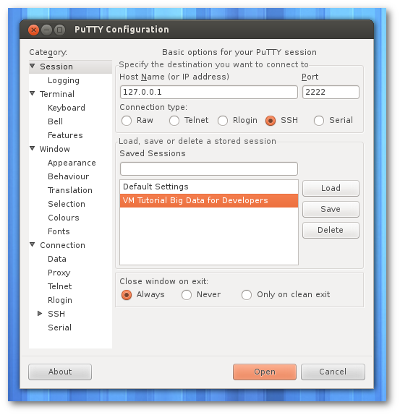

(La captura corresponde a un cliente PuTTY corriendo en Ubuntu Linux.)

Para conectarnos a la VM configuramos PuTTY de la forma que aparece en la imagen provista y opcionalmente guardamos la configuración.

Finalizado el setup y luego de haber iniciado la VM abrimos la consola remota en donde nos pedirá que ingresemos el usuario con el que deseamos conectarnos (***training***):

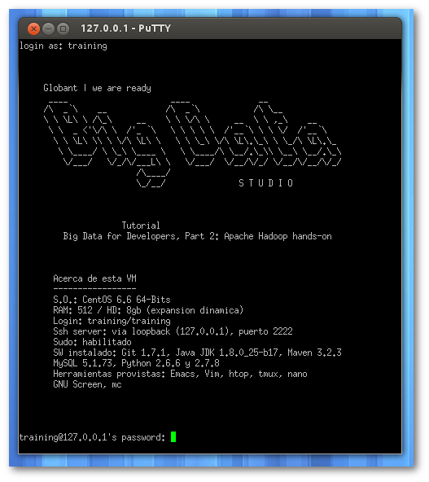

Ingresamos el password (***training***) y deberíamos estar dentro de nuestra VM.

Algunas de las ventajas que ofrece este método por sobre utilizar la ventana provista por VirtualBox es la comodidad de trabajar en un entorno más amigable que no sólo permite contar con una pantalla más grande sino también utilizar Copy&Paste, seteos de teclado, etc.